附件一：

鄂尔多斯市财政局、公共资源交易中心
2023年公共资源交易领域
教育培训学习考试指南
目 录

注意事项（开始学习前请仔细阅读） 1
一、现场培训流程及安排 2
二、电脑端（PC端）线上考试 3

注意事项
- 培训范围：
市直各招标（采购）人、全市公共资源交易系统、旗区财政局、各政府采购及工程建设评标评审专家、招标代理机构。
- 培训考试时间及培训考试对象：
2023年8月21日至2023年8月22日为培训资料领取时间，领取地址鄂尔多斯市公共资源交易中心一楼大厅。
2023年8月24日至2023年8月25日为线下培训学习时间。
8月24日参训人员为：市公共资源交易系统工作人员、市直机关单位采购人、旗区财政局工作人员、政府采购评审专家、招标代理机构工作人员。
8月25日参训人员为：市公共资源交易系统工作人员，招标人、招标代理机构工作人员、工程建设评标专家。
考试对象：政府采购评审专家、工程建设评标专家和工程采购招标代理机构。
2023年8月26日至2023年8月31日为线上考试时间。
- 培训地点
现场培训地址：鄂尔多斯市国际会展中心900人报告厅
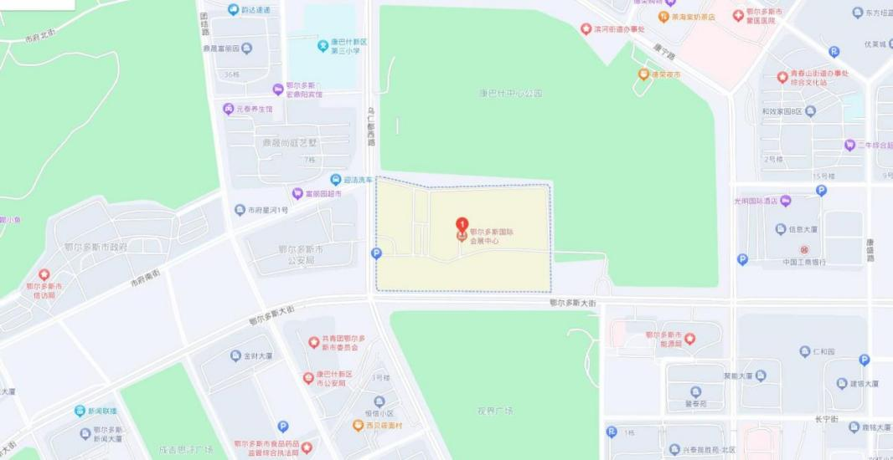

- 培训注意事项：
为了有效评判本次培训的标准化、科学化、公平化、严谨化，本次线下培训学习特增加了全程抓拍照片及录像。为了能够高效的完成本次学习及考试，请各位学员在开始学习前，注意个人行程安排，并保证培训学习全程参与，无迟到缺勤现象的出现。
培训学习完毕后，培训学习记录经过审核为有效学习，方可参加考试。

现场培训流程及安排
本次培训考试共分为两个阶段，第一阶段培训部分，培训时间为，2023年8月24日、25日为期两天，参训对象市直各招标（采购）人、全市公共资源交易系统、旗区财政局、各政府采购及工程建设评标评审专家、招标代理机构。第二阶段为线上考试阶段，考试对象全体参训人员，具体内容后附线上考试流程。
一、
第一部分培训流程
时 间 |  | 培训（教学）主题 | 主讲专家 | 培训地点
8月21日-22日 | 两天 | 领取培训资料 |  | 市公共资源交易中心一楼大厅
第一天  （8月24日） | 上午  09:00-09:15 | 开班仪式（奏国歌-领导讲话宣布开班） | 交易中心和财政局领导 | 鄂尔多斯市国际会展中心900人报告厅  鄂尔多斯市国际会展中心900人报告厅
 | 上午  09:15-10:00 | 政府采购框架协议和电子卖场讲解 | 王栋教授
 | 上午  10:10-10:55 | 采购人主体责任案例
 | 上午  11:10-12:00 | 政府采购领域如何支持中小企业发展和如何编制政府采购预算
 | 下午  14:30-15:30 | 评审专家职责和义务及禁止行为 | 沈德能教授
 | 下午  15:40-16:25 | 政府采购文件编制解析
 | 下午  16:35-17:30 | 评审因素及客观量化疑难问题
第二天  （8月25日） | 上午  09:00-10:00 | 招标代理机构违法违规典型案例 | 张斌伟教授
 | 上午  10:15-11:00 | 工程总承包招标实务及合同管理（资质要求、中价协模拟清单、报价方式、报价分值权重、与PPP模式的关系、造价管控）
 | 上午  11:00-12:00 | 招标投标专业实务、全过程重点难点实务案例分析
 | 下午14:30-16:00 | 解读《国家发展改革委等部门关于完善招标投标交易担保制度进一步降低招标投标交易成本的通知》（发改法规［2023］27号）
 | 下午16:00-17:30 | 各地区贯彻落实《关于严格执行招标投标法规制度进一步规范招标投标主体行为的若干意见》（发改法规规〔2022〕1117号）文件的情况 | 张斌伟教授
培训讲师介绍
- 王栋：
王栋同志多年来一直在政府采购领域工作，负责政府采购制度建设，深耕政府采购工作多年，熟知政府采购各项政策。
- 沈德能：
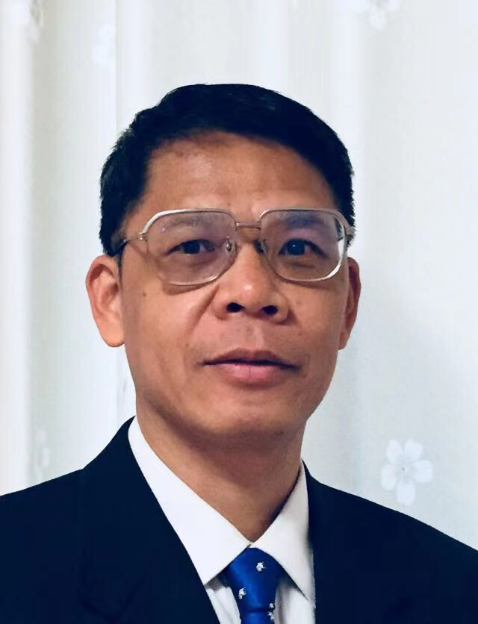
沈德能，执业律师，全国政府采购知名专家，中国物流与采 购联合会公共采购专家。
1999年起专业服务招标投标、政府采购代理机构，曾经担任过多家省级招标采购代理机构常年法律顾问多年；长期担任某省级政府采购中心和省级药品和医疗器械集中采购服务中心常年法律顾问；目前，担任多家省级行政机关和事业单位的公共资源交易的专业法律顾问以及多家财政局的政府采购专项法律顾问。
在《中国财经报》、《中国政府采购报》、《政府采购信息报》、《中国招标》、《公共采购舆情网》等专业报刊、网站上公开发表法律法规公共采购》、《中国政府采购网》、《解读、案例分析和理论研究文章三百多篇，出版了行业专著《全国公共资源交易法规与实务汇编》，超过20篇案例分析⽂章⼊选《政府采购案例精选100（一至三）》。被邀请为全国政府采购和公共资源交易各种培训班等作招标采购和公共资源交易的专题讲座几百场次。是招标投标、政府采购和公共资源交易的 资深律师，在行业内享有较高的知名度和良好的声誉。
个人独有《政府采购质疑规范》（含《供应商质疑规范》和 《质疑答复规范》），是政府采购业界第⼀个专业服务产品。
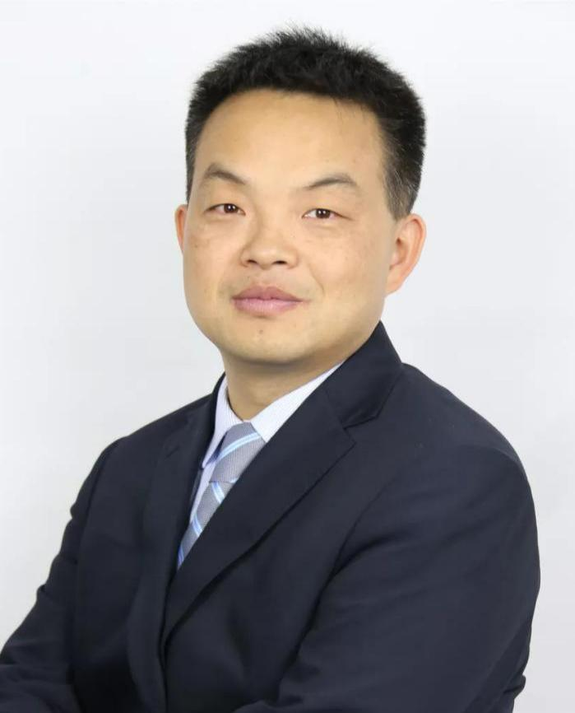
- 张斌伟：
张斌伟老师是高级招标采购师；入选中国物流与采购联合会公共采购专家库成员；从事政府采购专业研究8年，每年讲授工程招标、政府采购等课程400多小时，多次受邀给中建、中交、中铁、中铁建、中国安能、华侨城等央企授课为多家财政部门、集采机构/招标公司、采购人提供咨询/文件审核服务。

二、
线上考试流程

（一）用户注册及登录

（1）未注册账号操作方法：
使用版本较新的浏览器（谷歌浏览器、360极速、搜狗高速、火狐浏览器、），点击登录http://www.bszypx.com/Index.asp进入博生职业培训学校官方网站。
进入方法：点击页面飘窗，进入在线学习平台。
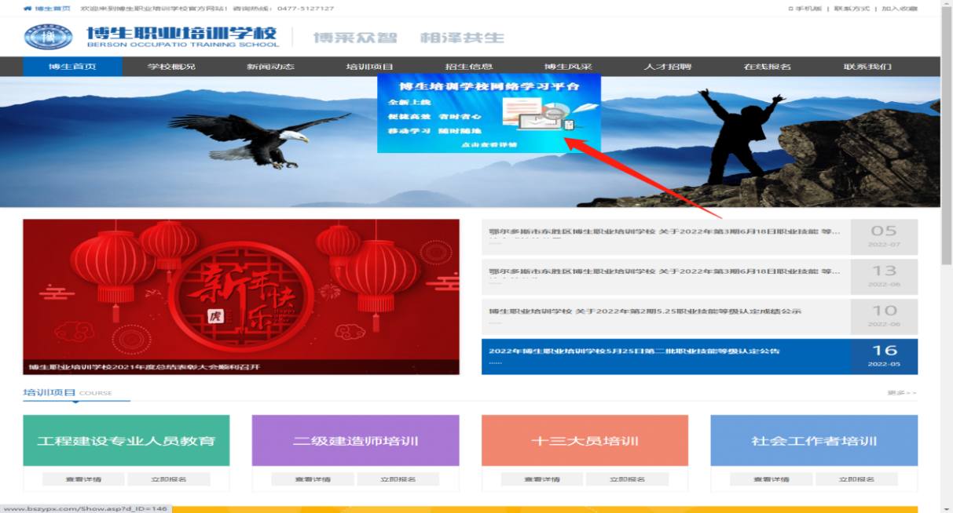

在学习平台点击“注册”按钮，进行注册账号
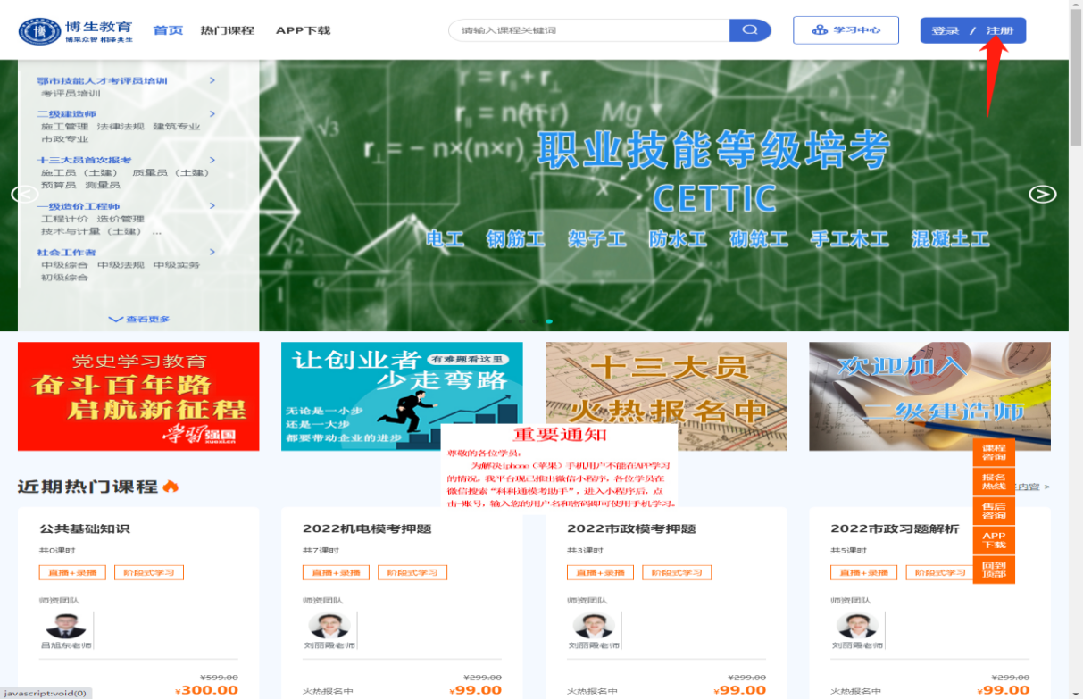

登录/注册方法：
输入相关信息后，点击“注册”按钮。注意：请务必使用报名登记信息中的手机号码注册，该手机号码为找回密码、账户申诉的重要依据，请谨慎填写。
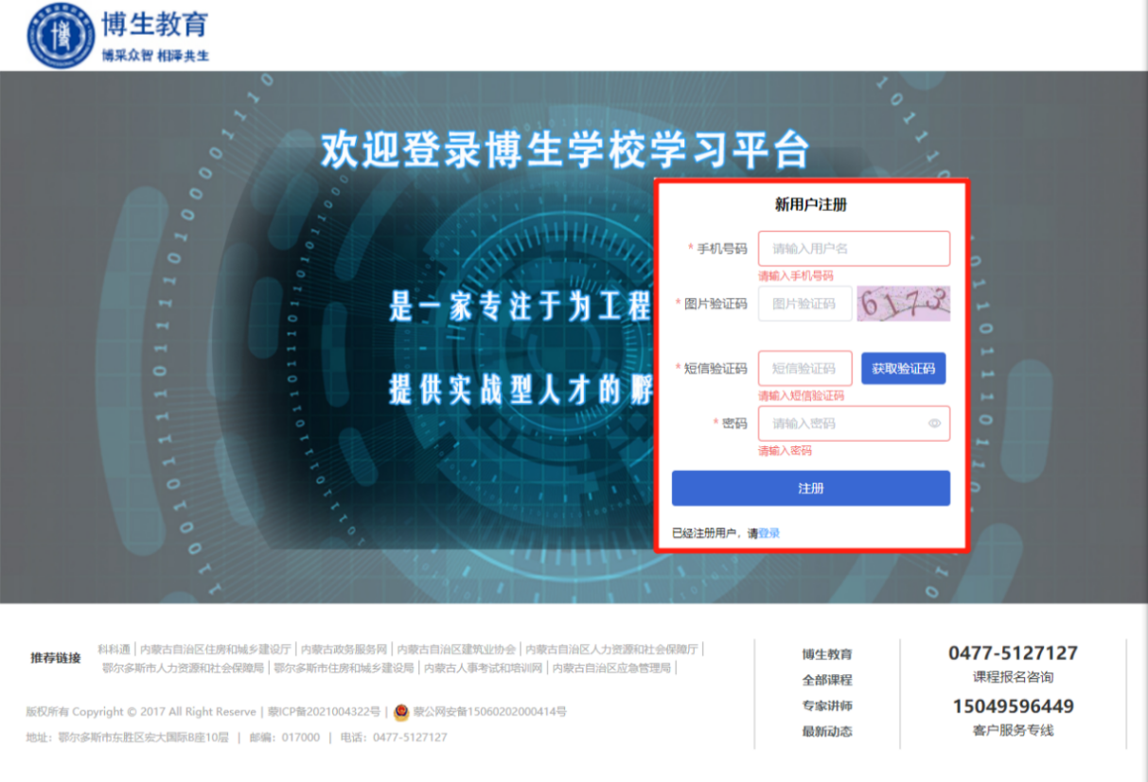
- 已注册账号学员操作方式：
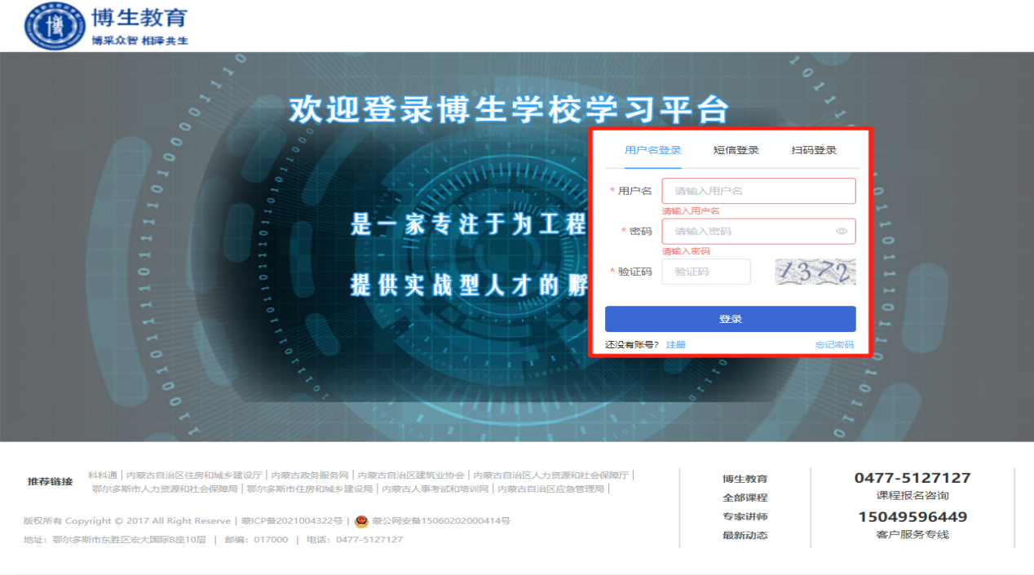

在登录页面输入自己的账号和密码进行登录。

（二）个人信息录入
登录成功后，鼠标放在右上角“账号”，进入个人中心页面。
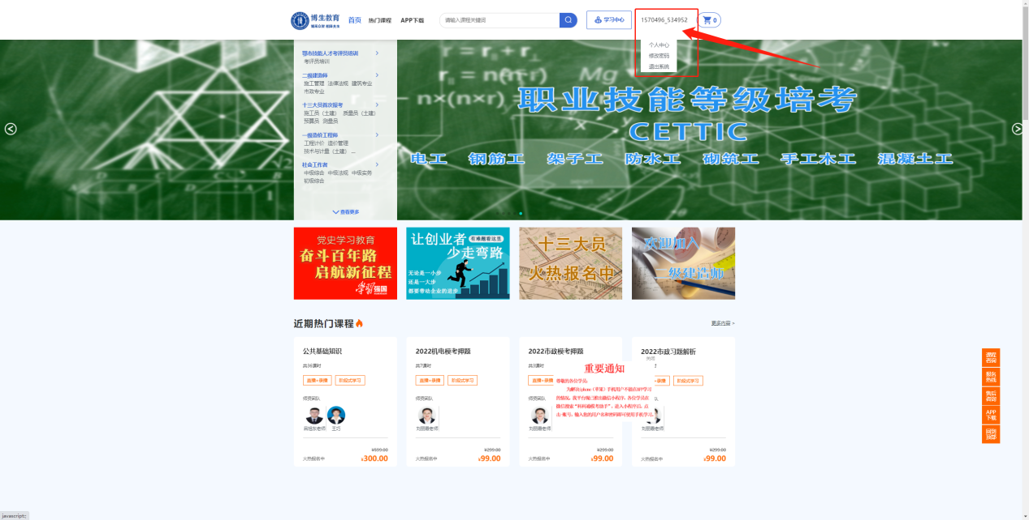

完善以下信息内容，因该系列课程属于监学课程，请务必完善个人信息，提交保存前请仔细核对。
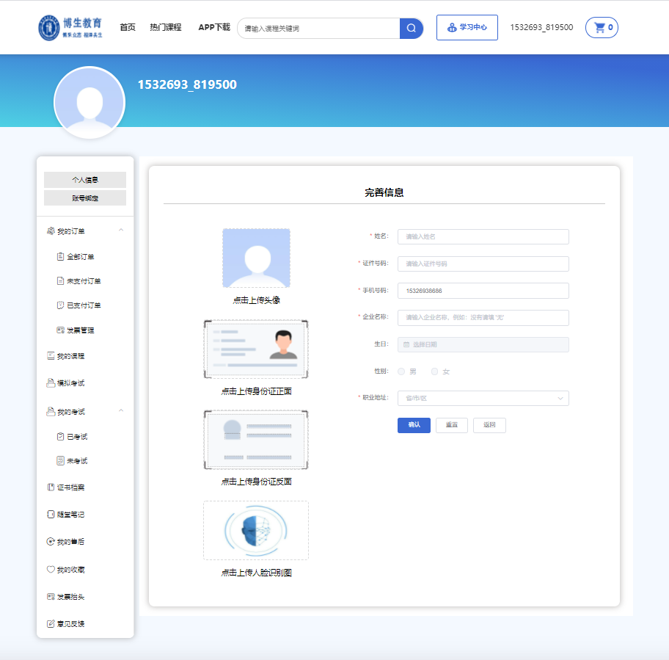

注意个人人脸识别图上传保证全部正脸在摄像头内，以免后期监学识别不一致课程不能通过。
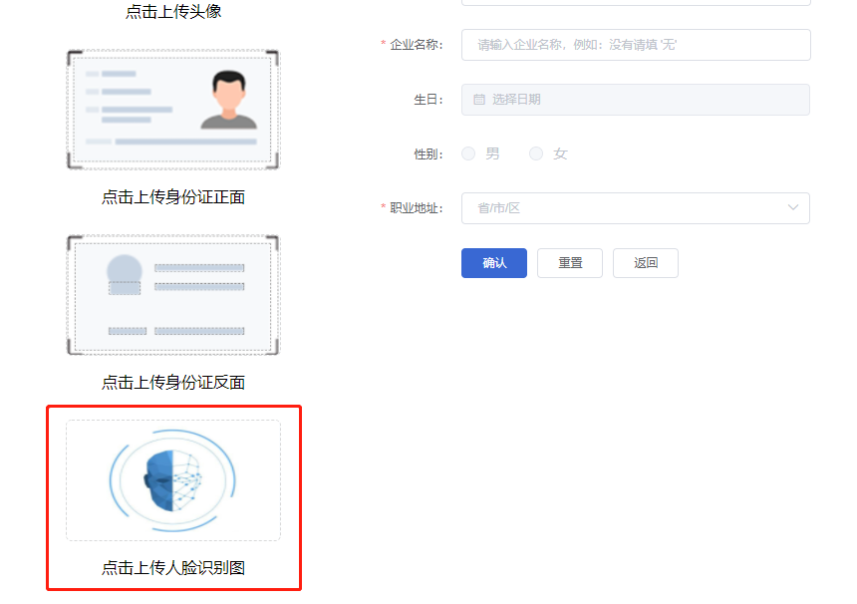
本次课程采取线下培训，线上测试，所有学员无需进行购买课程，只需要完成前边的步骤即可，等待通知开课后，才可进行学习及测试！！！！

注意：人脸识别图必须为近期白底二寸免冠照，此照片将会出现于结业证书上
以左侧图片为例

（三）考试注意事项内容观看
课程开通成功后，进入博生职业培训学校平台（https://bosheng.keketong.net.cn/index），登录完成后点击“学习中心”按钮，进入学习页面，找到《2023年公共资源交易领域参训人员考试入口》，进行学习《考试注意事项》。

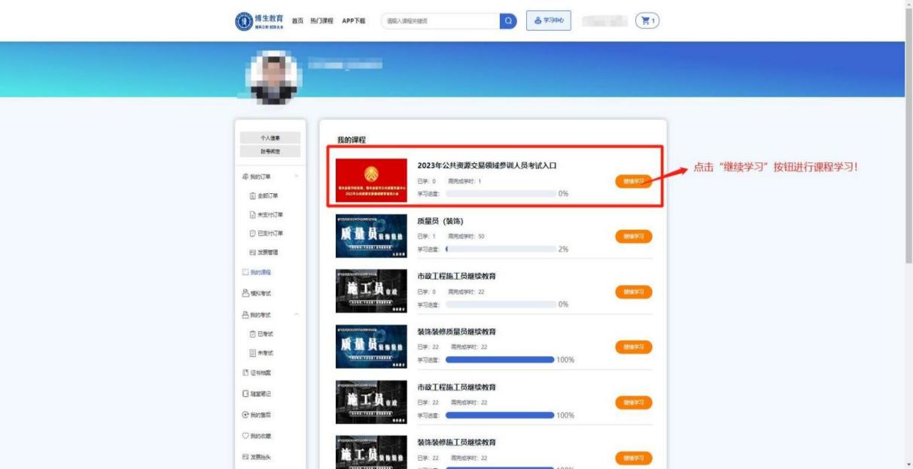

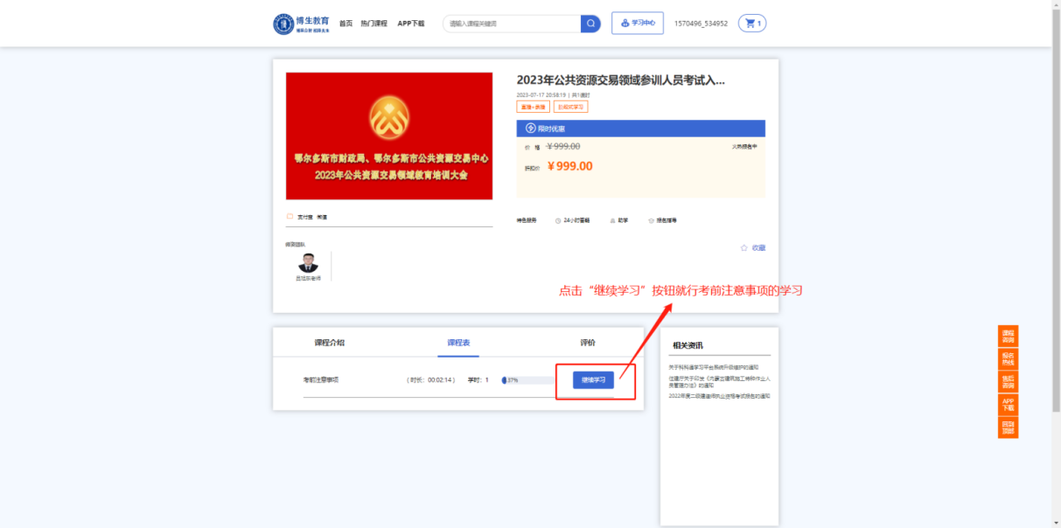

（四）考试测试
您的课程全部学习完成后，会开启考试，请您及时关注账号动态。
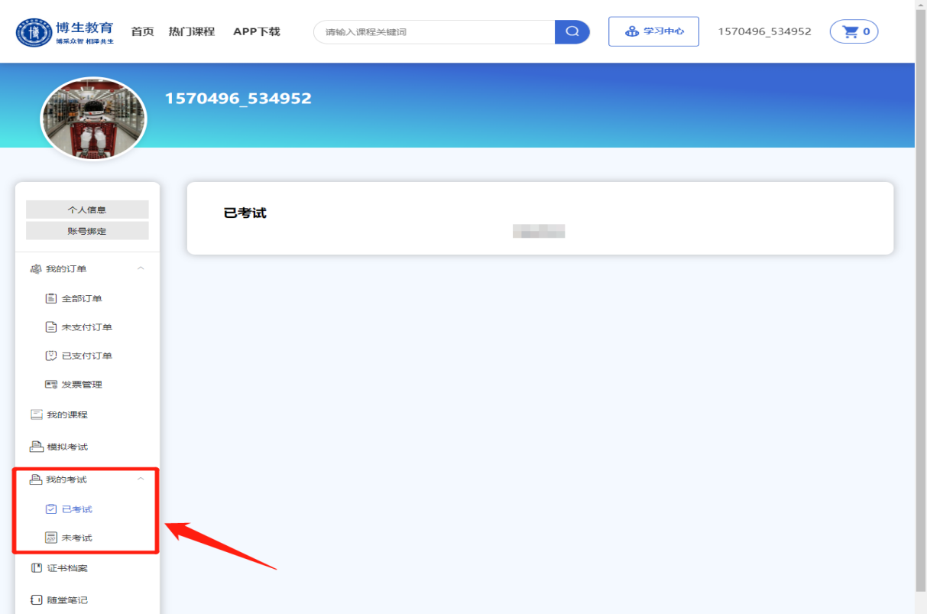

为了您更好的考试环境，建议您使用电脑设备进行考试！！！

注意：考试会开启身份核验功能（智能人脸识别）， 用户使用的电脑需配备视频采集设备（摄像头）。

（五）结业证书下载

当您完成规定的完成考试时，后台会审核您考试监学视频及照片，请等待您的考试结果，考试通过后在证书档案，找到对应的证书，点击“下载证书”按钮即可下载您的结业证书。
